ФЕДЕРАЛЬНОЕ АГЕНТСТВО ПО ОБРАЗОВАНИЮ

ФЕДЕРАЛЬНОЕ ГОСУДАРСТВЕННОЕ ОБРАЗОВАТЕЛЬНОЕ УЧРЕЖДЕНИЕ ВЫСШЕГО ПРОФЕССИОНАЛЬНОГО ОБРАЗОВАНИЯ

«РОССИЙСКИЙ ГОСУДАРСТВЕННЫЙ УНИВЕРСИТЕТ

ТУРИЗМА И СЕРВИСА»

(ФГОУВПО «РГУТис»)

Факультет Туризма и Гостеприимства

**Кафедра «Технология и организация туристической деятельности»**

КУРСОВАЯ РАБОТА

по дисциплине «Транспортное обслуживание в туризме»

на тему «Транспортная инфраструктура Швеции»

Выполнил Кусков Антон Андреевич

Группа ТРД 07-1

Проверил к.э.н.,доц. Духовная Л.Л.

Москва

2010

**Содержание**

Введение………………………..……………………………………………...3

I. Теоретическая часть……………………………………………………….. 7

1.1 Воздушный транспорт…………………………………………………… 7

1.1.1. Аэропорты Швеции…………………………………………………… 7

1.1.2 Авиакомпании…………………………………………………………...9

1.1.3 Классы обслуживания и компоновка салонов………………………...9

1.1.4 Правила провоза ручной клади………………………………………..10

1.2 Железнодорожный транспорт. ………………………………………….13

1.2.1 Главные ж/д линии……………………………………………………. 14

1.3 Автотранспорт……………………………………………………………16

1.4 Водный транспорт………………………………………………………..17

II. Практическая часть………………………………………………………19

2.1 Стокгольм………………………………………………………………...19

2.2 Горнолыжный курорт Оре………………………………………………20

2.3. Средства размещения…………………………………………………...22

2.4 Оре Бю…………………………………………………………………….23

2.5 Оре Дувед………………………………………………………………....25

2.6 Оре Тегефьель……………………………………………………………26

2.7 Оре Бьорнен………………………………………………………………27

2.8 Способы доставки туристов на курорт Оре………………………… …28

2.9 Лыжный регион Скандинавии – Сэлен…………………………………29

Введение

Швеция самая большая страна Скандинавского полуострова .Она граничит с двумя государствами: на севере и западе с Норвегией и на северо-востоке с Финляндией. На востоке омывается Ботническим заливом и Балтийским морем, на юго-западе проливами Скагеррак и Каттегат. Протяженная территория Швеции традиционно делится на области Норланд, Свеаланд и Гётланд. В свою очередь Норланд делится на северный и южный, Свеаланд на западный и восточный, а Гётланд на западный, восточный, южный и готланд. Швеция является самой посещаемой страной Скандинавии, и одна из главных причин это очень развитая транспортная инфраструктура.

Целью курсовой работы является рассмотрение и анализ транспортной инфраструктуры Швеции.

В связи с поставленной целью были сформулированы следующие задачи:

- исследовать воздушный транспорт данной страны

- оценить железнодорожный транспорт Швеции

-проанализировать возможности использования автомобильного транспорта

- изучить водный транспорт

Объектом исследования является транспортная инфраструктура Швеции.

Используемые методы:

-анализ

-метод обобщения

-логический метод

-статистический метод

В Швеции действуют правила Шенгенского соглашения о визах. Это соглашение означает среди прочего, что шенгенские страны отменили контроль для лиц, путешествующих между этими странами. Виза, предоставленная какой-либо из этих стран, действительна также для посещения всех других. При поездке из России необходима виза, ее можно оформить несколькими способами.

Оформление визы через турифирму.

Необходимые документы: загранпаспорт (срок действия — не менее трёх месяцев со дня окончания поездки, наличие подписи владельца обязательно), анкетные данные, два фото 3,5×4,5 см на светлом фоне (для детей, вписанных в паспорт, нужно предоставить три фотографии),справка с места работы на фирменном бланке предприятия с указанием должности, оклада (не менее 20 000 RUR),полного адреса и телефона (с кодом), копии всех страниц внутреннего паспорта с записями или штампами. Для детей, не вписанных в паспорт: два фото, копия свидетельства о рождении и копии всех «функциональных» страниц внутреннего паспорта (если таковой есть). Если ребёнок выезжает с одним из родителей, необходима копия доверенности на выезд от второго родителя и ксерокопии общегражданских паспортов обоих родителей. Для неработающих вместо справки с работы подойдет копия пенсионного удостоверения (для пенсионеров) или справка с места учёбы (для школьников и студентов).Одинокие женщины, выезжающие с детьми, должны предоставить ксерокопию удостоверения матери-одиночки или оригинал справки из милиции о том, что с отцом ребенка отношения не поддерживаются и его местонахождение неизвестно, вдовы (вдовцы) должны предоставить копию свидетельства о смерти супруга (супруги).Мужчины в возрасте до 28 лет должны предоставить копию военного билета или приписного свидетельства, или же справку из военкомата об отсрочке (не менее чем на год).Лица, прописанные и работающие (проживающие) в разных городах, должны предоставить копию регистрации по месту работы. При наличии нескольких действующих загранпаспортов, все они должны быть предоставлены в консульство.

Транзитная виза

Безвизовый транзит через Швецию запрещен. Для получения данного типа виз необходимо предоставить в консульский отдел те же документы, что и для простой визы, но вместо приглашения от принимающей стороны, предъявить визу в конечный пункт следования, если таковая требуется, и копии авиабилетов по всему маршруту. В случае если планируется остановка на территории Швеции более чем на 24 часа, необходимо также предоставить подтверждение брони и оплаты отеля.

I. Теоретическая часть

1.1 Воздушный транспорт.

Самый быстрый и популярный вид транспорта в Швеции это воздушный. Крупнейшими аэропортами Швеции являютcя:

1.1.1 Аэропорт Стокгольм-Арланда (IATA: ARN, ICAO: ESSA) — крупнейший международный аэропорт Швеции. Расположен в районе посёлка Марста, в 42 км к северу от Стокгольма, к юго-востоку от Уппсала. Аэропорт имеет пять терминалов. Это крупнейший аэропорт Швеции и третий по размеру в Скандинавских странах — пассажиропоток в 2007 году составил: внутренние перевозки — 5 035 958 человек, международные — 12 841 955, всего — 17 877 913. Аэропорт Стокгольм-Арланда является одним из трёх главных хабов Scandinavian Airlines System.Добраться в аэропорт можно несколькими способами. Из всех международных аэропортов ходят в центр города собственные автобусы по расписанию, привязанному ко времени прибытия и отправления самолетов. Автобусы компании «Флюгбусарна» в часы наибольшего числа рейсов ходят каждые 5 минут. Время поездки до главного вокзала 45 минут. В автобусе можно заказать такси для дальнейшего пути. Поездка в город на такси будет быстрее, но дороже. Большинство такси доставляют до места назначения по фиксированной цене. В кротчайший срок можно доехать экспрессом Арланда 20 минут до центрального вокзала, но это будет стоить дороже. Эти поездки отправляются каждые 15 минут от станции Арланда Южная(терминалы 2,3 и 4) и Арланда Северная(терминал5).

Гётеборг-Ландветтер— второй по величине аэропорт Швеции. Расположен в 20 км к востоку от Гётеборга. Был открыт в 1977 году. Назван в честь маленького городка Ландветтер рядом с которым и расположен. Имеет два терминала: для внутренних и для внешних рейсов. В зале ожидания находятся несколько магазинов, кафе и ресторан. В 500 метрах от терминала имеется гостиница. Залы прилёта и отлёта расположены на одном этаже. Пасажиропоток в 2007 году: внутренние перевозки — 1,25 млн человек, международные перевозки —3,1 млн человек, всего — 4,35 млн человек. Международные и чартерные рейсы составляют около 60% всего потока пассажиров. "Ландветтеру» принадлежит рекорд по пунктуальности выполнения полетов в Европе. Ежегодно 99,7% самолетов независимо от погоды и того факта, что аэропорт расположен в самом туманном районе Швеции (аэропорт охвачен полностью туманом в течение одного месяца в году), садятся и взлетают строго по расписанию. Время регистрации на международных линиях доведено до 30 мин., на внутренних – до 10 мин. Противопожарная система безопасности аэропорта является одной из самых быстрых систем реагирования в мире: 6 тыс. литров воды в минуту могут достичь любой точки взлетной полосы за 90 сек. (при международной норме в 120 сек.).В районе аэропорта имеются две платные стоянки. Одна из них для провожающих и посетителей (вмещает 2500 автомобилей); другая – долговременная – для улетающих пассажиров (вмещает 1000 автомобилей).В аэропорту имеется «команда безопасности». По всему аэропорту расположены противотеррористические сигнальные системы и электронноконтролируемые двери. С центрального пульта осуществляется постоянное наблюдение за входными дверями в главное здание аэропорта и скрытый контроль залов.

Аэропорт Мальмё, также известный как Аэропорт Мальмё-Стуруп (IATA: MMX, ICAO: ESMS) - третий по пассажирообороту аэропорт Швеции, расположен в 28 км. от Мальмё и 26 км. от города Лунд. Через Эресуннский мост аэропорт связан с центром Копенгагена (55 км.) и аэропортом Копенгагена (47 км.). Аэропорт Мальмё принимает самолёты, идущие на посадку в аэропорт Копенгагена в случае возникновения проблем, таких как забастовки или туман.

На обширной территории Швеции удобно совершать внутренние перелеты, а рост конкуренции в последнее время способствовал снижению цен. Из 45 аэропортов, осуществляющих регулярные рейсы, 17 самых больших входят в состав «Луфтфарскверкет». На сайте этой организации есть информация об аэропортах, рейсах, времени отправления и прибытия. Продолжительность полетов по стране в целом не велика: рейс Стокгольм - Гётеборг проходит за 55 минут. Самый протяженный маршрут Стокгольм – Кируна занимает 1 час 55 минут. Авиакомпания SAS лидирует по пассажиропотоку, а «Skyways» со своими двадцатью пунктами назначения покрывает большую часть страны. Среди других операторов числятся «Malmo aviation» и «Flynordic». Билеты приобретаются в тур агентствах или непосредственно в авиакомпаниях. При заказе через интернет их оплачивают по кредитным картам и получают в аэропортах. Стоит поискать самые низкие тарифы в частности тем, кто бронирует длительный перелет заранее. Недорого стоят билеты молодым людям в возрасте до 26 лет.

1.1.2 Самыми крупными авиакомпаниями Швеции являются:

Скандинавские авиалинии (SAS) англ. Scandinavian Airlines System — мультинациональная авиакомпания (Дания, Норвегия и Швеция), ведущий перевозчик Скандинавских стран, базируется в Стокгольме, Швеция, принадлежит SAS AB. Член-основатель Star Alliance. Учредитель Air Greenland, Linjeflyg, Spanair, Thai Airways International, а также бывшего чартерного оператора Scanair. У SAS три основных хаба — Копенгаген, Стокгольм-Арланда и Осло. В 2006 Скандинавские авиалинии перевезли 25 млн пассажиров, SAS Group в целом — 38.6 млн пассажиров.

1.1.3 Классы обслуживания и компоновка салонов.

Авиакомпания SAS предоставляет пассажирам три класса обслуживания на борту европейских рейсов: экономический класс, экноми-экстра и бизнес-класс.

Экономический класс. Кресла шириной 45 см, шаг кресел 81 см. Персональный экран с диагональю 6,4", предлагающий 46 фильмов, 30 аудио-каналов и 10 игр. Можно наблюдать за процессом посадки и взлёта, передаваемого с обзорных камер. Широкий выбор печатных изданий. Возможность онлайн-регистрации и на стойках самостоятельной регистрации. На дальнемагистральных рейсах предлагаются закуски, обед из трех блюд, кофе, чай и ликер. Перед посадкой во время ночных рейсов – завтрак, а во время дневного рейса – холодное питание. Между подачей питания можно самостоятельно брать соки, воду, закуски и сэндвичи. Напитки, подаваемые вместе с питанием – бесплатные. Дополнительные алкогольные напитки можно приобрести на борту. На европейских рейсах питание в экономическом классе платное.

Класс эконом-экстра. Компоновка кресел 2-3-2. Кресла шириной 47 см с подголовником и подставкой для ног. Шаг кресел 96,5 см. Имеется розетка для ноутбука. Аудио и видео по запросу. Выбор состоит из 46 фильмов, 36 музыкальных каналов и 10 игр. Регистрация на стойках бизнес-класса.

На дальне магистральных рейсах предлагаются напитки перед вылетом и закуски после взлёта. Питание состоит из трех блюд, кофе или чая и ликёра. Напитки, фрукты и холодное питание предлагаются между подачей питания. Также, каждому пассажиру предоставляется бутылка воды. На европейских рейсах пассажирам предлагается бесплатно обед из трех блюд и напитки.

Бизнес-класс. Кресла полностью раскладываются в кровать, ширина 52 см, шаг кресел 155 см. В кресле есть массажная функция и множество отделений для хранения ноутбука и других вещей. Имеется розетка для ноутбука. Разнообразный выбор аудио- и видео-каналов по запросу на персональном экране с диагональю 10,4" по запросу. Залы ожидания для пассажиров бизнес-класса, в которых имеется беспроводной интернет. Напитки до и после взлета. Горячее питание после взлета. Напитки, фрукты и закуски можно взять в любое время между подачей питания. Завтрак можно забрать с собой при выходе из самолёта.

1.1.4 Правила провоза ручной клади.

В салонах авиакомпании SAS действуют нормы для провоза ручной клади.

Экономический класс: 1 место багажа весом до 8 кг.

Бизнес-класс и эконом-экстра: 2 места багажа на рейсах в/из Азии и США, включая стыковочные рейсы (если позволяет тип самолета; за исключением рейсов через/из Великобритании, где разрешено максиму 1 место ручной клади); 1 место багажа на всех остальных маршрутах.

Существуют правила провоза багажа. Нормы бесплатного провоза багажа зависят от направления полета и класса обслуживания. Существуют две системы норм провоза багажа: весовая (weight concept) и система количества мест (piece concept).

Определяется также норма багажа по весу. Взрослые и дети старше 2-х лет:

30 кг – бизнес класс и экном-экстра класс на дальнемагистральных рейсах,

20 кг – экономический класс и экном-экстра класс на европейских рейсах. Дети до 2-х лет без отдельного места: 10 кг. Владельцы карт EuroBonus Gold Star Alliance Gold получают право на дополнительные 20 кг багажа; владельцы карт EuroBonus Silver – дополнительно 10 кг.

Норма багажа по количеству мест. Норма багажа по количеству мест действительна для трансатлантических рейсов SAS в США и Канаду. Взрослые и дети старше 2-х лет: 2 места, 32 кг – бизнес-класс, экноми-экстра класс; 2 места, 23 кг – экономический класс; в сумме трех измерений размер одно место багажа не должно превышать 158 см.Дети до 2-х лет без отдельного места: 1 место, 23 кг; в сумме трех измерений размер места не должен превышать 115 см.Владельцы карт EuroBonus Gold Star Alliance Gold member имеют право на дополнительно одно место багажа весом до 32 кг.

Программа лояльности EuroBonus. Для часто летающих пассажиров SAS Scandinavian Airlines предлагает программу поощрения EuroBonus. Участники могут накапливать и тратить очки на рейсах авиакомпаний SAS Group, членов альянса Star Alliance, в гостиницах и компаниях по аренде машин, являющихся партнерами авиакомпании.

В таблице 1 представлен авиапарк компании SAS

Авиапарк SAS Таблица 1

|  |  |  |  |  |
| --- | --- | --- | --- | --- |
| Самолёт | Всего самолетов | Пассажиры(чел) | Направления | страна |
| Airbus A319-100 | 4 | 141 | Европа, Скандинавия | SAS Denmark |
| Airbus A321-200 | 8 | 198 | Европа, Скандинавия | SAS Denmark |
| Airbus A330-300 | 4 | 264 | Северная Америка | SAS International |
| Airbus A340-300 | 7 | 245 | Северная Америка и Азия | SAS International |
| Boeing 737-400 | 4 | 150 | Норвегия (местные) | SAS Norway |
| Boeing 737-500 | 13 | 120 | Норвегия (местные) | SAS Norway |
| Boeing 737—600 | 26 | 112-123 | местные, Скандинавия, Европа | SAS Norway, SAS Sweden |
| Boeing 737—700 | 17 | 131-141 | Норвегия (местные), Скандинавия, Европа | SAS Norway |
| Boeing 737—800 | 13 | 186 | местные, Скандинавия, Европа | местные, Скандинавия, Европа |
| Bombardier CRJ-900 | 10 | 88 | местные, Скандинавия, Европа | SAS Denmark |
| McDonnell Douglas MD-81 | 2 | 150 | местные | SAS Denmark, SAS Sweden |
| McDonnell Douglas MD-82 | 34 | 150 | местные, Скандинавия, Европа | SAS Denmark, SAS Sweden |
| McDonnell Douglas MD-87 | 6 | 125 | местные, Скандинавия | SAS Denmark, SAS Sweden |

Итого: количество самолетов авиакомпании SAS насчитывает 148 воздушных средств.

Как видно из таблицы 1 авиапарк компании SAS представлен разными моделями самолётов. Самолёты компании Airbus единственные летают в Северную Америку, а воздушные судна Boeing совершают местные рейсы и по Европе.

1.2 Железнодорожный транспорт.

Всю страну покрывает густая сеть авто и железнодорожных путей сообщения. Государственная железнодорожная компания Швеции (SJ) связывает между собой подавляющее большинство населенных пунктов центра и юга страны. Железнодорожный транспорт Швеции это сеть состоящая из 13000 км пути (18230 км с учетом подъездных и станционных путей — 2009 год), из которых 9400 км электрифицированы. Постройка первой железнодорожной линии в Швеции началась в 1855 году. Главным оператором является государственная компания SJ AB, но есть и ряд других: Veolia Transport — пассажирские перевозки, Green Cargo — грузовые, Jernhusen — владеет несколькими станциями**. «**Коннекс» и «Тогкомпаниент» работают на линиях Норланда. В последние годы авиалинии испытывают жесткую конкуренцию со стороны поезда X2000 Express, который сваязывает Копенгаген, Мальмё, Гётеборг, Эстерсунди Фалун со Стокгольмом. Путешествия из Мальмё и Гетеборга займут соответственно 5 часов и 3 часа. В поездах есть свой бизнес –класс по аналогии с авиалиниями. Основную альтернативу вагонам Х2000 Express представляет поезд «InterCity» с сидячими местами первого и второго класса. Поезда со спальными вагонами рекомендуются для более протяженных маршрутов Гётеборг- Эстерсунд и для линий «Коннекс» в Северном Норланде. Здесь действуют высокие стандарты качества, и часто можно получить купе с душем. В обычных купе – три спальных места, но есть и шестиместные купе. Стоимость билетов различается в зависимости от вида поезда. Стоит поискать скидки. Билеты приобретаются в отделениях ATG и на больших станциях. Их стоимость включает комиссию в размере 50 крон. Места в спальных поездах и экспрессе нужно бронировать.

1.2.1 Имеется шесть главных линий, все в собственности государства.

Vastra stambanan (Западная главная линия), 453 км, Стокгольм-Gothenburg через Katrineholm-Hallsberg-Laxa-Falkoping. Sodra stambanan (Южная главная линия), 381 км, Мальмё-Falkoping через Nassjo-Jonkoping. Ostra stambanan (Восточная главная линия), 216 км, Nassjo-Katrineholm через Mjolby-Линчёпинг-Норрчёпинг. Norra stambanan (Северная главная линия), 484 км, Стокгольм-Ange через Уппсала-Avesta. Stambanan genom (Главная линия через верхний Norrland), 629 км, Bracke-Boden через Langsele-Vannas. Nordvastra stambanan (северо-западная главная линия), 209 км, Laxa-норвежская граница через Карлстад-Kil-Charlottenberg.

Монополия государственного железнодорожного оператора была ограничена. Главные национальные пассажирские оператор SJ AB и грузовой Green Cargo, полностью принадлежат государству. Частная компания Tagkompaniet расположена в центральной Швеции, также имеется много региональных компаний. Трамваи используются в Gothenburg, Норрчёпинг и Стокгольме. Есть Метро в Стокгольме. SJ имеет монополию по управлению поездами X2000 и некоторыми другими. Главы округов подписывают контракты с оператором, чаще всего SJ, но может быть и другой шведский оператор или оператор и стран Европейского сою́за, те в свою очередь оказывают услуги. Соответственно билеты на региональные поездки продают власти округов, а движение по стране регулирует государство. На поездах внутреннего сообщения в определенное время года существует льготный проезд. Цена за проезд в спальном вагоне зависит от дальности поездки и оборудования вагона, но в среднем ниже, чем, например, в Германии. Покупка Scan Rail Pass позволит вам путешествовать бесплатно по всем железным дорогам Швеции, Дании, Финляндии и Норвегии в течение 5, 10 или 30 дней, обеспечивая, кроме того, скидки в гостиницах и льготный проезд на пароме. Резервировать места рекомендуется заранее, а для поездов, обозначенных в расписании буквами R, IN, IC резервирование обязательно (при поездке на расстояние до 150 км за резервирование дополнительно платится 15 крон). На поездах внутреннего сообщения в определенное время года существует льготный проезд. Пассажиры моложе 26 лет могут купить карточку "rabattkort" (850 крон), предоставляющую 30% скидку на все поезда, кроме тех, которые отправляются между пятницей и субботой, а также между воскресеньем и утром понедельника. В пятницу и воскресенье билеты на 20% дороже. Скидки предоставляются для групп с числом лиц больше 6 (около 15%) и свыше 30 (40%). На поезда, обозначенные в расписании красным, скидка составляет 50%. Кроме того, скидки предоставляются и по документу ISIC. С одним взрослым могут бесплатно проезжать 2 ребенка возрастом до 12 лет. Пассажирам до 19 лет предоставляется скидка в 50%.

1.2.2 Автотранспорт.

Очень удобный способ передвижения внутри страны это путешествие на автомобиле. Большинство дорог в Швеции высокого качества. За пределами крупных городов они часто сужаются до двух полос, но обязательно имеют широкую обочину для обеспечения безопасности. Использование ремней безопасности обязательно для всех пассажиров автомобиля. Дети до семи лет должны сидеть в специальном детском сиденье. На все время поездки необходимо включение фар ближнего света или габаритных огней. Огpаничение скоpости за гоpодом составляет 110, 90 или 70 км\ч в зависимости от местных условий, в населенных пунктах скорость ограничена 50 км\ч, в районе школ и других социальных заведений - 30 км\ ч. Особую опасность представляют выходящие на дорогу дикие животные. Шведские законы стpого каpают за упpавление автомобилем в нетpезвом состоянии, на доpогах часто устраиваются пpовеpки. Допустимая концентрация алкоголя в кpови - 0,2 промилле. Превышение этого показателя грозит крупными денежными штрафами, а в случае превышения содержания алкоголя более, чем 1,0 промилле, карается тюремным заключением. В случае ДТП водитель обязан предъявить страховку ("Green card") и сообщить по требованию все необходимые сведения другому участнику ДТП. Полицию вызывают только при серьезных инцидентах. Шведские полицейские всегда очень вежливы и корректны, но спорить с ними бесполезно. Полиция контролирует скорость при помощи радаров и скрытых видеокамер, а также с помощью специально оборудованных автомобилей. Штраф за превышение скорости составляет не менее 400 крон. Поездка на автомобиле по Стокгольму может оказаться нелегкой, поскольку существует множество ограничений, направленных на сокращение дорожного движения в городе. Парковка автомобиля также зачастую представляет большую проблему. При въезде в столицу расположены электронные информационные табло, указывающие свободные места на парковках и гаражах. Платные уличные стоянки очерчены специальной разметкой и оснащены автоматами (P-automat), принимающими любые монеты и кредитные карты. С 8.00 до 18.00 за парковку взимается 8-10 крон в час, вечером и в выходные дни многие стоянки бесплатны. В небольших городах платных стоянок нет, но время стоянки в центре ограничено. Для парковки автомобиля в центре города используется так называемый "стояночный диск времени" (выдаются бесплатно на станциях техобслуживания) с циферблатом-указателем, который необходимо вручную установить на полчаса следующего часа, округляя минуты. Также можно оплатить парковку в автоматах P-Automat, которые выдают специальный билет с датой и временем оплаты, а также временем парковки. Билет следует положить под лобовое стекло автомобиля с левой стороны. За соблюдением установленных правил парковки следит специальная служба "Traffic police" или "Parkeringsvakt", служащие которой выписывают штрафы за просроченное стояночное время (150-200 крон) или за парковку в неположенном месте (400-1000 крон). Запрещается парковать машину ближе, чем в 10 метрах от пешеходных переходов и перекрёстков, около жёлтых бордюров, а также на специальных местах для инвалидов. За злостное нарушение правил парковки машина будет отбуксирована на специальную штраф стоянку и за получение автомобиля с неё придется оплатить довольно большой штраф.

Аренда автомобиля.

Для аренды автомобиля в Швеции необходимо наличие водительских прав международного образца, международной страховки гражданской ответственности “Грин Кард” и быть старше 21 года. Большинство крупных интернациональных фирм, специализирующихся на прокате автомобиля, имеют в Стокгольме свои представительства. В Швеции существует много прокатных копаний таких как: Alamo, Europcar, Avis, Malmo. Оплата осуществляется в евро или Шведских кронах.

1.2.3 Водный транспорт.

Ряд компаний осуществляет прямые рейсы по Северному и Балтийскому морям в Швецию. Большинство маршрутов обслуживают большие автомобильные паромы. Они предлагают комфорт, хорошую еду, развлечения и возможности покупок. Из России по воде проще всего попасть в Швецию через Эстонию или Финляндию. Для этого нужно доехать до Таллина, Хельсинки или Турку и пересесть на паром до Стокгольма. Паромы отправляются вечером и прибывают в шведскую столицу утром. Самый большой поток пассажиров прибывает из Финляндии на маршрутах из Хельсинки, Турку и Мариехамна в Стокгольм и Капельскер. Компании «Викинг лайн» и «Силья лайн» имеют свои причалы соответственно в Стадсгордене и Вертахамнене, в Стокгольме. Время поездки из Хельсинки около 15,5 часа, а из турку- 11. «RG Line» осуществляет морское сообщение между Ваасой(Финляндия) и Умео(Северная Швеция). Эстонские маршруты Таллин-Стокгольм и Палдиски-Капельскер обслуживает компания «Таллинк», которая также осуществляет рейсы Рига- Стокгольм. Новый мост Эресунн Сократил паромное сообщение с Данией, но на коротком участке Хельсингёр- Хельсинборг каждый час ходит несколько судов «Скандлайнс» и «HH- Ferries». Компания «Стена Лайн» обслуживает маршруты Грено- Варберг, Фредриксхавн – Гётерборг. Киль- Гётерборг.

II. Практическая часть.

2.1 Швеция настолько уникальна, путешествия по её территории останутся у каждого туриста на всю жизнь. Чего только стоит ночной Стокгольм с его "огненными" мостами. Скандинавские леса очень красивы. Чудесная природа, чистейшая вода в озерах, приятные люди, красивые городки - всё это делает Швецию очень привлекательной для туристов со всего мира. Вряд ли есть на свете места подобные Швеции, где времена года так гармонировали бы с ландшафтом, где сосны так органично вплетаются кронами в небо и в скалы корнями, где россыпи валунов обрамляют озера, где над скоростными магистралями висит стойкий запах хвои или сирени.

Многие туристы, гоняющиеся за достопримечательностями, подобным тем, что находятся во Франции или Италии, ошибочно считают Швецию небогатой в этом отношении. Это далеко не так: в Швеции находятся 1400 исторических крепостей, 2500 рунических памятников на открытом воздухе, 25000 охраняемых захоронений Железного века, а на территории одного только Стокгольма и окрестных районов расположены 10 королевских замков. Немного подробнее хочу остановиться на Стокгольме. Старательно, регулярно и аккуратно приводя свою столицу в порядок, жители сильно затёрли историческую ауру, во многих случаях сведя её на нет. Типичным результатом такой созидательно-разрушительной деятельности является здание ратуши, воздвигнутое на стрелке острова Кунгсхольмен в начале двадцатого столетия. Как пример квалифицированно, со вкусом выполненной стилизации под архитектуру северно-европейского средневековья ратуша хороша, но вряд ли когда-то будет иметь самостоятельное архитектурное значение. Всё же подняться на башню ратуши тем не менее надо, оттуда открывается отличный вид на центр Стокгольма с историческим ядром на острове Гамла Стан, куда вы попадёте двигаясь на юг по Дротнинггатан. Гамла Стан встретит вас весёлой классикой сетки узких улочек с разноцветными, преимущественно жёлто-красными домами под черепицей. Всё чрезвычайно мило, очень, очень. Здесь же находится королевский дворец парадоксальной мрачновато-барочной внешности, сооружённый на месте тщательно срытого знаменитого замка Тре Крунур. У королевского дворца в двенадцать часов, происходит аттракцион смены караула. Если повезёт и вы окажетесь там в день, особо выделенный в календаре стражи (национальные праздники), то караул будет наряжен в сияющие зеркальным блеском каски и ярко-синие мундиры с шикарным аксельбантами. Посещение самого дворца будет интересно скорее фалеристам, в залах есть очень представительная выставка наград, принадлежавших и принадлежащих членам королевской фамилии. Оружейная палата порадует тщательно подобранной и богатой экспозицией. Вообще Стокгольм - город необычайно высокой музейной культуры, на этом поприще упомянутый деятельный шведский национальный характер проявил себя только положительно.

2.2.Теперь, непосредственно о горнолыжных курортах Швеции. Особенно выделяется из всех мест, часто посещаемых туристами Оре — крупный горнолыжный курорт Швеции. Оре — хороший оснащенный курорт поэтому здесь можно найти все — от легких спусков для детей до крутых трасс, от которых захватывает дыхание. К услугам туристов — более 100 спусков, самый длинный из которых — 6, 5 км. Оре — это огромный и очень удобный курорт, единственное место в Скандинавии, где можно найти все виды подъемников, включая кабины и гондолы, которые в считанные минуты унесут в горы. В Оре есть одинаково хорошие возможности для катания на горных и равнинных лыжах, а также для любителей сноубординга. Для любителей сноуборда открыты все трассы. Для начинающих лыжников организованы школы катания и предлагаются услуги индивидуальных инструкторов. Подъемники объединены в общую для курорта систему. Все отели и апартаменты расположены рядом с подъемниками. Прямо возле спусков расположены рестораны, где можно попробовать самые разнообразные национальные блюда — от классической шведской кухни до экзотических блюд из дальних стран. Нет недостатка в барах и ночных клубах — ночная жизнь бьет ключом. С16:30 в некоторых отелях и ресторанах начинаются мероприятия под названием «apres ski» (после лыж), когда прямо в лыжном костюме, сняв только ботинки, можно прийти в бар послушать музыку, попеть хором, потанцевать и выпить пива. Жилье можно выбрать самим — квартиру со всеми удобствами, гостиницу с полным обслуживанием или собственный домик. При этом, по своему усмотрению, можете жить поблизости от подъемника, в центре поселка, или подальше от лесной опушки. Оре — самый крупный горнолыжный курорт Скандинавии. Он расположен в западной части страны у подножия лесистых гор, самой высокой из которых является Орескутан (Areskutan) — 1429 м над уровнем моря, недалеко от границы с Норвегией, на расстоянии около 620 км от Стокгольма. Вы найдете здесь все — от легких спусков для детей до крутых трасс, от которых захватывает дыхание. Единая карточка (ski-pass) открывает доступ к 45 подъемникам и 100 спускам. В Оре также имеются прекрасные отели, возможности для занятий сноубордом, с собственными трассами и самым лучшим в Скандинавии желобом. Оре по своим характеристикам и разнообразию трасс может соперничать с известными Европейскими горнолыжными курортами. Общая система подъемников признана лучшей в северной Европе. Это хорошо оснащенный современный курорт с европейским уровнем сервиса, включающим тщательную подготовку склонов ратраками, освещение большого числа трасс в темное время суток, снегонапыление искусственным снегом всех основных трасс (хотя в этом нет особой необходимости: естественный снег лежит на трассах весь сезон гарантированно). Средняя температура в Оре: декабрь -6,7, январь -8,7, февраль -7,0, март -3,8, апрель +0,5. Курорт Оре делится на 4 зоны катания и проживания: Оре Дувед, Оре Тегефъель, Оре Бю и Оре Бьорнен. Все части соединяются между собой тремя автобусными маршрутами, обеспечивающими движение в соответствии с расписанием.

2.3 Туристы могут заказать себе номер или коттедж рядом с каждой зоной катания. Апартаменты Фьёллби(Are Fjallby 3*+) В 700 метрах от центра Оре, у подножия горы. Очень удобно расположены относительно подъёмника. Рядом магазины, бары, аренда снаряжения. Апартаменты 30(кв.м).В каждом номере свой вход с крылечком. Номер на 4-5 чел. (две спальни, в одной две нормальные кровати, в другой одна + одна двухэтажная), оборудованная кухня, сушильный шкаф. Гостиная-кухня с TV. Всё очень просто и удобно. Не для шикарной публики, а для нормальных горнолыжников. Душ, туалет. На крылечке маленький шкафик для хранения лыж. Саун нет. В главном корпусе есть ресторан.

Апартаменты Брункулла(Brunkulla 3*) расположены в 200 метрах от здания reception комплекса Are Fjallby. Апартаменты 50(кв.м) для 4 человек. Два туалета, сауна в каждом номере. Номера очень большие, кроме спален есть общая гостиная с оборудованной кухней. Сушильный шкаф. До подъёмника недалеко. Дом типа гостиницы, т.е. не у каждого свой вход, а один общий и дальше из коридора в номера. Номера пошикарнее, чем Фьёллби (и подороже).В Центральном Оре много магазинов, ресторанов. Рестораны, на мой взгляд, дорогие. Например, порция мяса на гриле + пиво стоило около 250 крон (1000руб.). На горе поесть стоит 70-90 крон. Винный магазин один, возле отеля "Холидей клаб". Вина хорошие, французские, итальянские. Цены около 70 крон. В супермаркете только пиво до 3,5%. Практически нигде не курят, в отеле за это дело штраф 600 крон. Сигареты очень дорогие.

Коттеджи Vargen.Расположены возле подъемника и продовольственного маркета (200)метров курорта Оре Бьёрнен (Are Bjоrnen). Недалеко аренда снаряжения, рестораны. Апартаменты (49кв.м)для 6 человек (4+2):спальня(две кровати рядом), маленькая спальня(двухъярусная кровать),ванная комната(умывальник,душевая кабина, сауна),туалет. Есть общая гостиная с оборудованной кухней(холодильник, плита, посудомоечная машина,микроволновая печь),раскладывающийся диван, ТВ.В апартаментах нет телефона.

Отель Holiday Club Are 4*курорт Оре Бю. Расположен на берегу озера Aresjon . Просторные номера площадью 28m² меблированы в скандинавском стиле и оснащены всеми современными удобствами. Около входа имеются стеллажи для лыж, лыжные ботинки и сумки для гольфа. Комплекс водных развлечений площадью 2300 м² включает в себя 67-метровую водяную горку, 8 бассейнов и банный комплекс с 6 различными саунами, в том числе ледовой сауной. Спа-центр состоит из 16 процедурных кабинетов. Для детей всех возрастов имеется развлекательная зона LAB, игрушками и видеоиграми PlayStation. В Holiday Club также имеется ресторан, кафе и 2 бара. В номере: 2 кровати рядом, спутниковое ТВ, интернет, кондиционер, холодильник, душ и туалет.

2.4 Оре Бю (BY)Перепад высот - 890 метров. Максимальная длина склона - 6 500 метров.54 склона, 4-трасс для начинающих "зеленых", 21 -легких "синих", 23- умеренно сложных "красных", 6 -очень сложных "черных".22 подъемника. Оре Бю является центром курорта, где сосредоточено большинство отелей, магазинов, ресторанов и развлечений. Здесь же расположены наиболее интересные «черные» и «красные» горнолыжные трассы. Если стартовать с вершины горы, то Вы с удовольствием будете спускаться 4 км по интересным спортивным трассам с перепадом высот 880 м. Длина самой протяженной трассы в этом районе составляет 6,5 км. Нижняя часть горы покрыта лесом и будет особенно интересна любителям спуска по протяженным трассам, петляющим реди деревьев. Верхняя зона катания проходит на открытом пространстве. С вершины горы открывается живописный вид на озеро. В Оре есть трассы, как для слалома, так и для скоростного спуска [2].

2.5 Оре Дувед (DUVED)Перепад высот - 405 метров. Максимальная длина склона – 2 500 метров.24 склона 4 "зеленых", 11 "синих", 9 "красных".12 подъемников. Оре Дувед небольшой курорт, подходит для отдыха в компании или семейного отдыха, для поклонников сноуборда и искушенных лыжников, любителей катания на неподготовленных и неохраняемых трассах. Перепад высот в этом районе 500–600 метров. Черных трасс нет - только синие и честно красные,все расположены в лесной зоне. До Оре Бю и соседнего курортного места Тегефьелль можно добраться на машине или автобусе. Из отелей вы легко доберетесь на специальном трансферном подъемнике до основных подъемников. А уже отсюда, из центра, новый шестиместный подъемник доставит вас на вершину всего за 10 минут. Все сиденья подъемника имеют специальный пластиковый колпак для защиты от ветра [3].

2.6 Оре Тегефьель. (TEGEFJALL)

Перепад высот - 330 метров. Максимальная длина склона - 2 500 метров, 13 склонов - 1 "зеленый", 9 "синих", 3 "красных".6 подъемников. В этой части курорта находятся самые невысокие склоны и в основном синие трассы. Переходя с подъемника на подъемник вы можете добраться до соседнего местечка Дувед. До центральной части курорта можно доехать на машине или автобусе. Тегефьель — рай для катания на сноуборде. Большое удовольствие в этой зоне вы получите, катаясь среди разреженных лесных участков. Вечерами хорошо провести время в молодежном клубе «Тегениз». В Тегефьеле апартаменты Альпен - самые дешёвые, тур на автобусе на 8 чел. стоит 195 евро. Условия спартанские, я бы ввосьмером не поехала. Номер 55 кв.м. на 8 чел. - двухэтажные кровати и один туалет. А если вчетвером - стоит 395 евро - самое то. Сауна есть. Подъёмник рядом. Оре Бьорнен подойдет для проживания и отдыха родителей с детьми. Здесь находится детский сад, где можно оставить ребенка на целый день. Для детей построены специальные спуски и трамплин, детский игровой центр. Горнолыжные спуски этой зоны проходят по лесу, поэтому здесь никогда не бывает ветреной погоды. В лесу также проложены трассы для равнинных лыж протяженностью 2, 5 и 10 км. Организовано катание на санках и собачьих упряжках. К любому домику можно легко подъехать на лыжах. В поселке имеется сауна и джакузи, продовольственный магазин, магазин и пункт проката снаряжения, бар, ресторан, кафе, пиццерия. Бьорнен - детская деревня. Есть подъёмник для самых маленьких - бегущая дорожка. Возможно пригласить инструктора для малыша и оставить его на некоторое время. Создаются группы из 4-х малышей, и с ними возится инструктор. Подъёмники для взрослых рядом. Одним словом, отдых на горнолыжных курортах Норвегии, Швеции удовлетворит запросы катания как горнолыжников-профессионалов, так и семей, которые хотят порадовать своих детей милыми развлечениями. Именно поэтому, наверно, растет популярность отдыха в Скандинавии на Новогодние и Рождественские праздники, да и в целом, зимний отдых в Швеции вас порадует [3].

2.7 Оре Бьорнен (ARE Bjornen) – для родителей с детьми. Здесь расположен единственный на курорте Оре детский сад, принимающий детей с 4 лет. Горнолыжные спуски этой зоны проходят по лесу, поэтому здесь никогда не бывает ветреной погоды, а температура всегда на 2-3 градуса выше, чем в других регионах. В лесу также проложены трассы для равнинных лыж протяженностью 2,5 и 10 км. Организовано катание на санках и собачьих упряжках. К любому домику можно легко подъехать на лыжах. В поселке имеется сауна, джакузи, продовольственный магазин, пункт проката снаряжения, бар, ресторан, кафе, пиццерия. В Оре Бьорнен специально создана лыжная система для детей с тем, чтобы им было комфортно делать первые шаги на лыжах – супер популярная лыжная школа, где они смогут встретить ровесников, а у взрослых появится возможность исследовать горные вершины самостоятельно.

Характеристики курорта: 17 трасс (зеленых -11, синих – 3, красных - 3); 9 подъемников (бугельные). Максимальный перепад высот до 337м. Детские «ленточные» эскалаторы. Вечернее катание: четверг и Воскресенье [4].

2.8 Как добраться из Санкт-Петербурга до Оре.

На своей машине

Санкт-Петербург - Выборг - финская граница (Торфяновка), 226 км. Финская граница - Хельсинки/Турку, трасса E18, 188/345км.Хельсинки/Турку - Стокгольм, ночной паром. Стокгольм – Остерзунд – Оре (663 км).

На самолете

Ближайший к Оре аэропорт( 80км.)- Остерсунд (Åre Östersund Airport), откуда ежедневно по расписанию курсирует автобус до Оре ( нужна предварительная бронь ). До Остерсунда можно долететь: из Стокгольма, Швеция - аэропорт Арланда (Arlanda) прямые ежедневные рейсы авиакомпании SAS. Из Гетеборга, Швеция (аэропорт Гётебург Ландветтер-Gothenburg Landvetter) авиакомпанией City Airline по четвергам и воскресеньям( в пути один час двадцать мин.)

Санкт-Петербург – Стокгольм – Остерзунд (а/к SAS), Остерзунд – Оре, трасса Е14 (автобус/такси, 95 км).Расписание самолетов а/к SAS (подробное расписание и тарифы на сайте http://www.sas.ru.Ориентировочная стоимость авиаперелета Санкт-Петербург - Остерзунд - Санкт-Петербург - 490 долларов. Кроме того, в течение горнолыжного сезона до Оре можно добраться чартерными рейсами из Стокгольма или из Москвы.

Поездом до Оре

Прямой ночной поезд из Стокгольма и Гётеборга, а также дневные поезда из Стокгольма (в том числе и прямо из аэропорта Арланда) .В ночном поезде есть трехместные купе (Sleeping-compartment) и шестиместные купе (Couchette). Трехместные купе бронируются только целиком, а в шестиместных - отдельные места.Поезд останавливается в самом центре зон Оре Бю и Оре Дювед ( далее при необходимости возможен автобусный трансфер от ж/д станции в Оре Бю до Оре Бьёрнен и от ж/д станции Оре Дювед до Оре Тегефьелль).Цена в сезон 2009-2010 - 420 sek ( около 42 евро) в одну сторону на человека.Скидки на детей не предусмотрены.Бронирование заранее обязательно.Остановка и возможность перекусить на 45 мин в Сундсвалле (Sundsvall).

2.9 Крупнейший лыжный регион Скандинавии - Сэлен, протянувшийся на 30 км, состоит из четырех курортов: Хундфьелет-Тандедален, Линдвален- Хегфьелет, Клэппен и Стотен, самые большие из которых Хундфьелет-Тандедален и Линдвален-Хегфьелет. Бесплатный автобус с действующей карточкой на подъемник связывает весь курорт.

В основном, трассы плавные, наилучшим образом подходящие для начинающих и лыжников среднего уровня. Самые сложные трассы находятся в Хундфьелете (Хундфьелет переводится как Собачья гора).Это единственный курорт в мире, где можно перекусить в Мак-ски (на подобие Макавто).Сезон катания – с ноября по май.Обычно естественный снежный покров в сезон довольно глубокий. Но если необходимо, 46% трасс обрабатываются 400 снежными пушками.С 15 ноября по 1 мая в Сэлене (Хундфьелет, Тандедален, Линдвален, Хегфьелет) действует так называемая «Снежная гарантия».Если во время вашего посещения Сэлена открыто менее 15 трасс, и вы немедленно захотите прервать ваш отдых (самый поздний срок – утро следующего дня после приезда), курорт возвращает деньги за ски-пасс, прокат лыж, аренду коттеджа.Если вы ищете очень сложные трассы и шумную ночную жизнь, то этот курорт не для вас.

Склоны, трассы, подъемники

Лыжный регион Сэлен.Высшая точка – 890 м,нижняя станция – 350 м,перепад высот – 540 м,количество трасс- 158,для начинающих – 60%,среднего уровня – 20%,сложных – 20%,общая протяженность трасс – 145 км, есть освещенные трассы,количество подъемников – 101,имеется 4 хаф-пайпа,4 фан-парка.

Линдвален. Это большой и современный лыжный курорт. Здесь находится большая зона катания для детей. Каждую неделю для детей устраиваются праздники и соревнования.

Количество трасс – 56,количество подъемников – 43, общая протяженность трасс – 42 км. Имеется сноуборд-парк, хаф-пайп

Хегфьелет. Хегфьелет и Линдвален находятся в одной и той же зоне катания. Пока дети учатся кататься в детских лыжных школах, взрослые могут покататься на широких склонах.За 20 минут подъемник проходит расстояние между курортами Хегфьелет и Линдвален.

Тандедален. Тандедален – современный лыжный курорт. Здесь более быстрые и крутые трассы. Одна из самых крутых трасс во всей Скандинавии ждет вас здесь. Она называется Väggen, что значит Стена. Количество трасс – 52,количество подъемников – 35.

Хундфьелет. Хундфьелет – классический семейный курорт. Хорошее катание, красивая природа, мягкие склоны. Большая зона катания, совместная с Тандедален, в том числе и для детей. За 15 минут подъемник, связывающий Хундфьелет и Тандедален, преодолевает расстояние между курортами.

Стотен. Количество трасс – 27 , количество подъемников – 15 , сноуборд парк.

Клэппен. Количество трасс – 30 , количество подъемников – 11, общая протяженность трасс – 34 км, самая длинная – 3 км, сноуборд парк, хаф-пайп, квотер- пайп.

Цены

Ски-пасс: на один день для взрослых – 250 SEK, для детей (от 7 до 15 лет) – 200 SEK; на 6 дней для взрослых - 1 055 SEK, для детей - 850 SEK. Проживание: коттедж на 4-6 человек – 900-1600 евро в неделю.

Размещение. Коттеджи, апартаменты, отели. Отель Högfjällshotellet. В Тандедалене - апартаменты на склоне (Panorama) или домики около подъемника. Курорт расположен недалеко от границы с Норвегией, в 6 часах езды на автобусе от Стокгольма.До Стокгольма – 400 км, до Осло – 250 км.Apres-ski и другие виды отдыха43 ресторана, 26 баров, ночной клуб.Спортивный центр, каток, бассейны. Боулинг.Разнообразные программы для детей.Сафари на снегомобилях, катание на собачьих упряжках.Спортивные возможности региона 300 км трасс для беговых лыж. Параглайдинг. Пешеходные маршруты.

**Горнолыжные курорты Таблица 1**

|  |  |  |  |  |  |
| --- | --- | --- | --- | --- | --- |
| Курорт | Максимальный  перепад  высот, м | Наибольшая  длина  склона, м | Кол-во  подъемников | Кол-во  склонов | Рекомендации |
| Оре - Are | 890 | 6500 | 49 | 108 | все |
| Сэлен - Salen | 303 | 2500 | 78 | 108 | семейный |
| Тарнабю-Хемаван - Tarnaby-Hemavan | 425 | 1500 | 12 | 33 | для профессионалов |
| Вемдален - Vemdalen | 415 | 2200 | 18 | 53 | все |

Из таблицы 2 видно, что горнолыжный курорт Оре имеет наибольшую длину склона, большой перепад высот и подходит для всех групп туристов, курорт Селен имеет небольшой перепад высот и больше подходит для семейного отдыха. Количество склонов большое и на любой вкус. Курорт Тернабюхемаван только для профессиональных горнолыжников и сноубордистов. Длина склона не велика и их количество меньше, чем на других горнолыжных курортах. Вемдален подходит всем категориям туристов.

Заключение:

В ходе работы была рассмотрена и проанализирована транспортная инфраструктура Швеции. Лидирующие позиции в перевозке туристов в стране занимает воздушный и железнодорожный транспорт, остальная роль принадлежит автомобильному и водному транспорту, но это не означает, что автомобильным и водным транспортом туристы не пользуются. Изучение главных видов транспорта любой страны дает представление о том, насколько развита система транспорта в стране и какому транспорту туристы отдают наибольшее предпочтение. Проанализировав каждый вид транспорта в отдельности можно оценить, в каких частях страны люди наиболее пользуются данным транспортном и чем это обусловлено. Быстрейший вид транспорта это воздушный. Самый долгий полет по территории Швеции занимает около 2 часов, и в случае, если пассажиры очень торопятся, то лучше пользоваться воздушным транспортом. Существуют гибкие системы скидок на все виды транспорта. Это огромный плюс различным категориям граждан. Рассмотрев горнолыжные курорты Швеции видно, что курорт Оре является одним из самых посещаемых горнолыжных курортов Скандинавии и Швеции. Объясняется это несколькими причинами. Общая система подъемников признана лучшей в северной Европе. Это хорошо оснащенный современный курорт с европейским уровнем сервиса, включающим тщательную подготовку склонов ратраками, освещение большого числа трасс в темное время суток. Жилье можно выбрать самим - квартиру со всеми удобствами, гостиницу с полным обслуживанием или собственный домик. Добраться до Оре можно на самолете, поезде, автомобиле и пароме: ближайший к Оре аэропорт( 80км.)- Остерсунд, откуда ежедневно по расписанию курсирует автобус до Оре. Из Москвы летают чартерные рейсы. Таким образом транспортная инфраструктура Швеции может соперничать с самыми развитыми странами мира. Уровень перевозок на всех видах транспорта очень высок.

Швеция это великолепная страна, которая притягивает и оставляет незабываемые впечатления на всю оставшуюся жизнь. Чудесная природа, чистейшая вода в озерах, приятные люди, красивые городки - всё это делает Швецию очень привлекательной для туристов со всего мира. Вряд ли есть на свете места подобные Швеции, где времена года так гармонировали бы с ландшафтом. В Швеции находятся 1400 исторических крепостей, 2500 рунических памятников на открытом воздухе, 25000 охраняемых захоронений Железного века, а на территории одного только Стокгольма и окрестных районов расположены 10 королевских замков.

Библиографический список:

1. **Сто дорог**: Ежемесячный журнал о Спорте, Туризме и Отдыхе, –ИД "Файнстрит .
2. **Туристская деловая газета:** Профессиональное специализированное издание для профессионалов турбизнеса, – АО Travel Trade Gazette TTG CIS, официальный сайт: www.ttg-russia.ru
3. **Путеводитель по Швеции.**
4. **Туринфо**: Еженедельная газета туристического рынка России, –Фирма "Туринфо", официальный сайт: www.tourinfo.ru
5. **АиФ. ТУР**: Газета о путешествиях, туризме, отдыхе и лечении, – ЗАО «АРиА-АиФ».
6. **Вокруг света** - журнал о путешествиях и странах.
7. www.krugosvet.ru **Энциклопедия Кругосвет / Страны мира**
8. www.ugtour.ru **Туристское агнство**
9. www.wikipedia.ru **Свободная инциклопедия**
10. **Ski.spb.ru Информационный портал**
11. **Sweden4rus.ru путеводитель по Швеции**
12. **Delfa.com.ua Туристское агенство**

**Приложение 1**

**Карта Стокгольмского метро.**

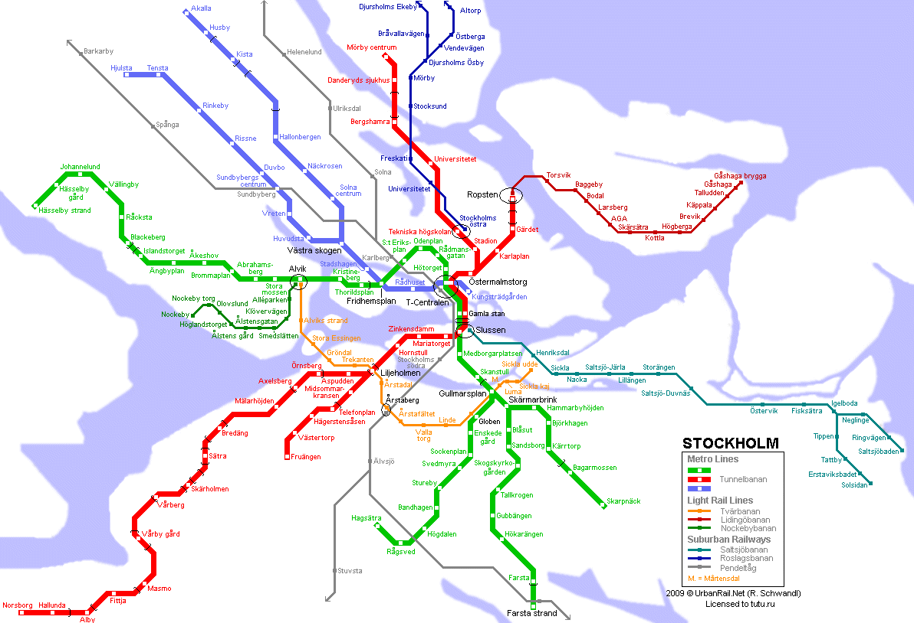

Приложение 2

Горнолыжный курорт Оре. Зона катания Оре Бю. Карта склонов.

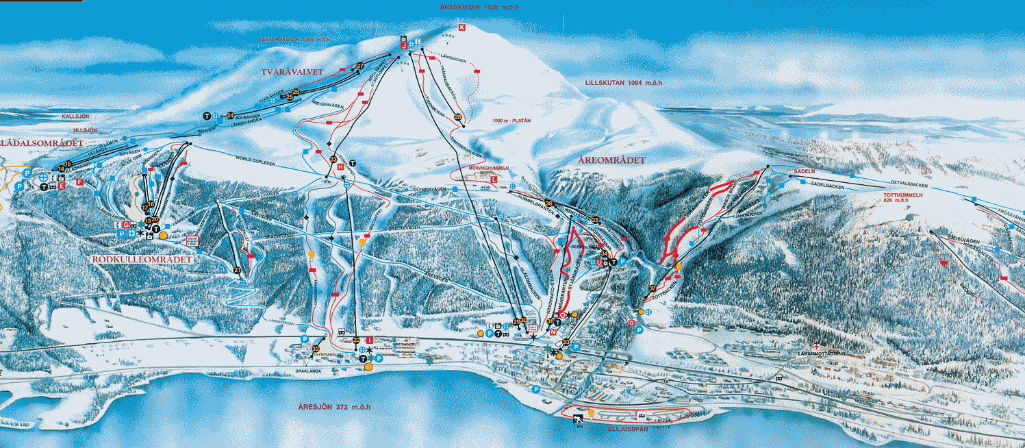

Приложение 3

Горнолыжный курорт Оре. Зона катания Оре Дувед, Оре Тегефьель. Карта склонов.

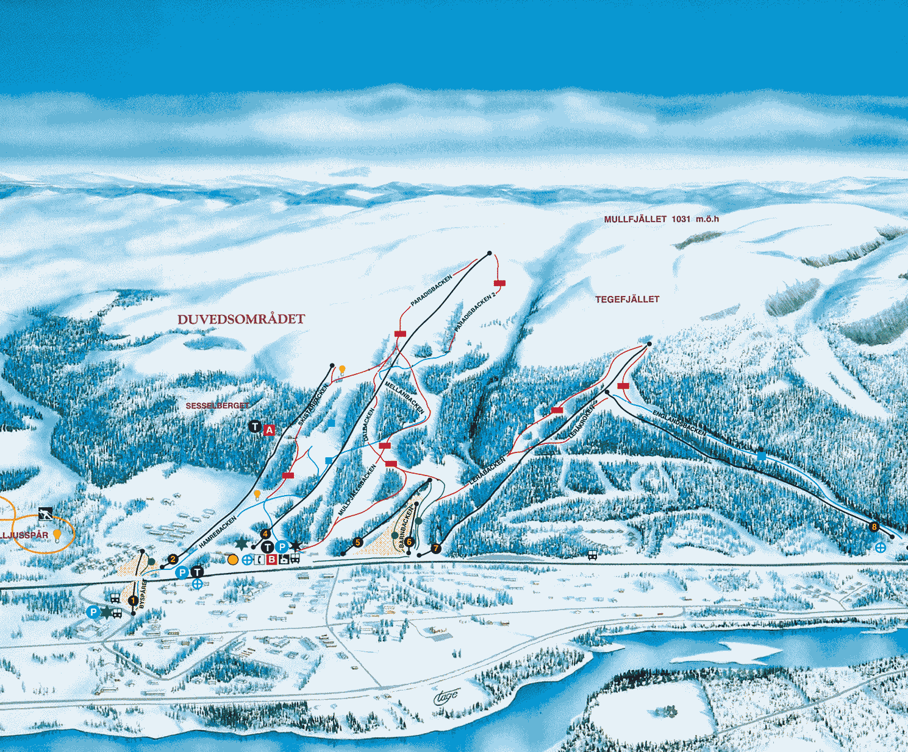

Приложение 4

Горнолыжный курорт Оре. Зона катания Оре Бьорнен. Карта склонов.

